Отчет тренера-преподавателя по вольной борьбе Ивакина Л Г
Мастер-класс на тему: День открытых дверей для детей подготовительной группы детского сада «Тополек».
Дата проведения: 23.11.2016 г.
Время проведения: 15:00-16:30
Количество участников: спортсменов группы СОГ – 14 чел.; детей д/с -24 чел.; взрослых-4 чел.
Место проведения: зал вольной борьбы в с. Красная Поляна.
Мастер-класс был проведен с целью знакомства детей подготовительной группы д/с «Тополек» с отделением вольной борьбы в с. Красная Поляна. Дети узнали о месте расположения зала вольной борьбы, посмотрели тренировочное занятие по вольной борьбе, познакомились с юными спортсменами и приемами, а также смогли попробовать выполнить некоторые упражнения под руководством спортсменов.
После проведенного мастер-класса почти все дети изъявили желание заниматься вольной борьбой, им очень понравилось выполнять упражнения, многие пообещали, что когда пойдут в школу, то обязательно запишутся в секцию.
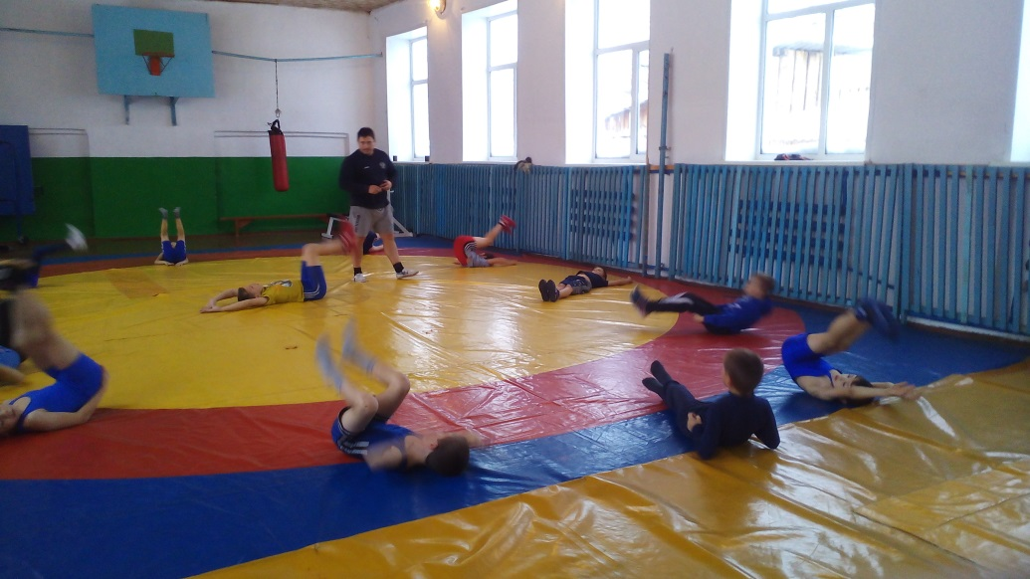
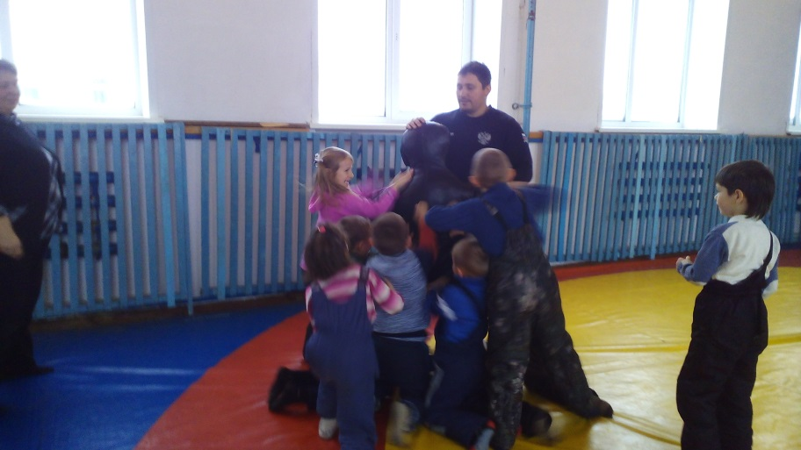
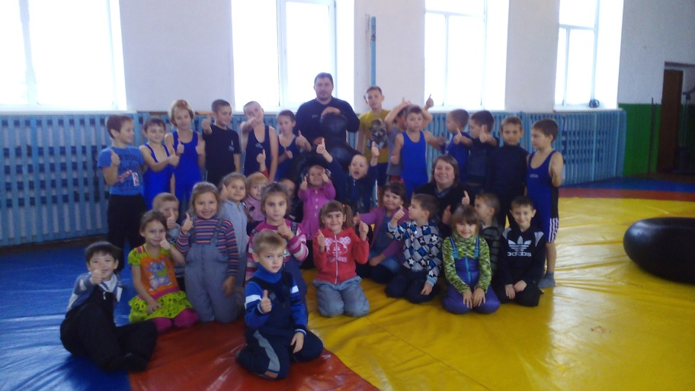
Тренер-преподаватель Ивакин Л. Г.

